IAM Avanzado y Zero Trust – Plataforma de Gestión de Identidades y Acceso Seguro en la Nube

Fase: 3 – Documentación Técnica de Integración – Diseno e implementación de estructura de almacenamiento de logs.

Equipo: Grupo SN-6

Fecha de Entrega: 29 de julio de 2026

Integrantes y Roles

Integrante | Rol
Neldy Liliana Hernandez Huezo | Líder de Proyecto Jr.
Luis Fernando Sánchez Barrera | Ingeniero IAM Jr.
Danny Medardo Moreno Martínez | Ingeniero Cloud / Backend Jr.
Iván Alexander Palacios Hernández | Frontend / Dashboard Jr.
Lissete América Zapata de Zapata | QA / Analista de Seguridad / Documentación Jr.

Esquema de Base de Datos (MySQL)

Para soportar el registro de auditoría, se creó la tabla audit_logs dentro de la base de datos MySQL con la siguiente estructura:

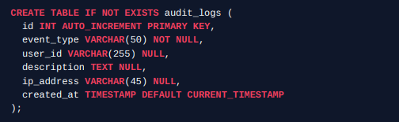

Descripción de Campos:

Campo | Tipo | Descripción
id | INT (Primary Key) | Identificador único e incremental del registro.
event_type | VARCHAR(50) | Tipo de evento (ej. AUTH_ERROR , TOKEN_VALIDATED , ROLE_CREATE ).
user_id | VARCHAR(255) | Identificador del usuario en Auth0 ( sub ) o NULL si fue anónimo/fallido
description | TEXT | Detalle o descripción legible de la acción ejecutada
ip_address | VARCHAR(45) | Dirección IP del cliente que realizó la petición (compatible con IPv4 e IPv6)
created_at | TIMESTAMP | Fecha y hora exacta del registro (generado automáticamente por la base de datos).

Pruebas a traves de Postman:

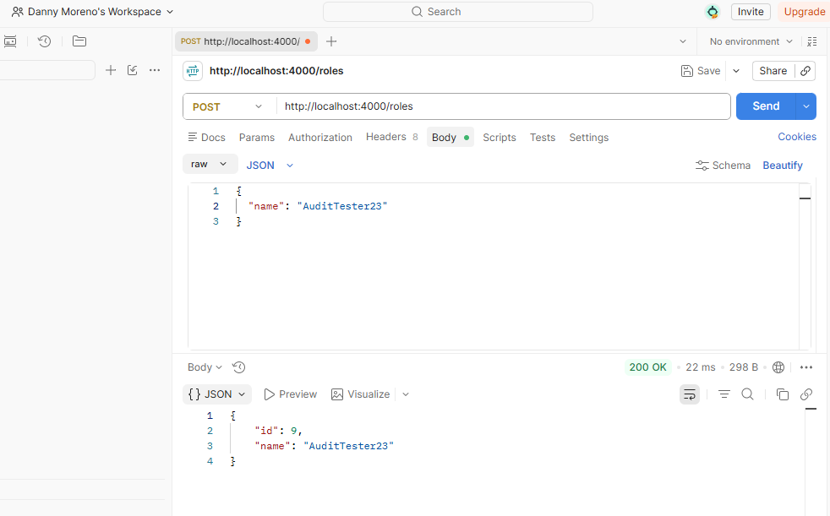

Validacion de registro de evento:

